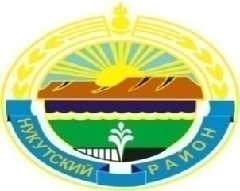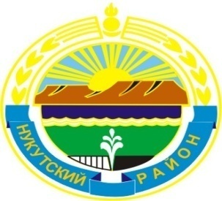

МУНИЦИПАЛЬНОЕ ОБРАЗОВАНИЕ
«НУКУТСКИЙ РАЙОН»

АДМИНИСТРАЦИЯ
МУНИЦИПАЛЬНОГО ОБРАЗОВАНИЯ
«НУКУТСКИЙ РАЙОН»

ПОСТАНОВЛЕНИЕ
от 05 ноября 2013 года № 545 п. Новонукутский
Об отмене постановлений Администрации
муниципального образования «Нукутский район»

В соответствии с Федеральным законом от 27.07.2010 г. № 210-ФЗ «Об организации предоставления государственных и муниципальных услуг», постановлением Администрации МО «Нукутский район» от 08.10.2013 г. № 492 «Об утверждении Перечня муниципальных услуг муниципального образования «Нукутский район», руководствуясь ст. 35 Устава муниципального образования «Нукутский район», Администрация

ПОСТАНОВЛЯЕТ:
- Отменить следующие постановления Администрации МО «Нукутский район»:
  - Постановление Администрации муниципального образования «Нукутский район» от 18.06.2012 г. № 324 «Об утверждении Административного регламента по предоставлению муниципальной услуги «Предоставление информации о порядке проведения государственной (итоговой) аттестации обучающихся, освоивших образовательные программы основного общего и среднего (полного) общего образования»;
  - Постановление Администрации муниципального образования «Нукутский район» от 18.06.2012 г. № 327 «Об утверждении Административного регламента по предоставлению муниципальной услуги «Предоставление информации из федеральной базы данных о результатах единого государственного экзамена»;
  - Постановление Администрации муниципального образования «Нукутский район» от 22.06.2012 г. № 351 «Об утверждении Административного регламента по предоставлению муниципальной услуги «Предоставление информации о результатах сданных экзаменов, тестирования и иных вступительных испытаний»;
  - Исключить данные Административные регламенты из Реестра муниципальных услуг.

- Опубликовать настоящее постановление в районной газете «Официальный курьер» и разместить на официальном сайте муниципального образования «Нукутский район».

- Контроль за исполнением настоящего постановления возложить на заместителя мэра по социальным вопросам муниципального образования «Нукутский район» М.П. Хойлову.

Мэр С.Г. Гомбоев

